**Oasis: el regreso más esperado de la música llegó a la Ciudad de México**

* Las dos presentaciones de la banda en la ciudad generaron una derrama económica importante y activaron el turismo internacional.

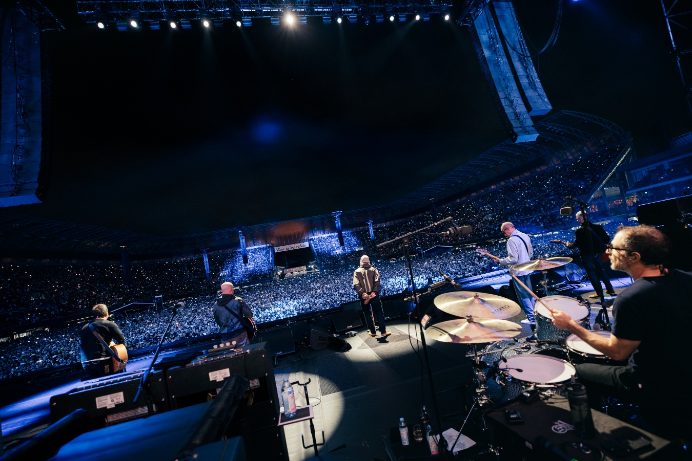

Crédito: Big Brother Recordings

Pocas giras han generado tanta expectativa como el regreso de Oasis con Live ’25, tour con el que la banda ha logrado agotar estadios en todo el mundo, movilizando a millones de fans de todas las edades que han adquirido boletos, mercancía y hasta viajes para no perderse el gran retorno a los escenarios de los hermanos Gallagher y compañía.

El 12 y 13 de septiembre, Oasis se presentó en la Ciudad de México después de más de 16 años, ofreciendo dos conciertos inolvidables en el Estadio GNP Seguros, recinto que, desde su renovación, se ha consolidado como sede de las giras más importantes del planeta. Este regreso no solo representó una experiencia única para sus seguidores, sino también un impacto económico de gran relevancia para la capital mexicana.

De acuerdo con la Cámara Nacional de Comercio, Servicios y Turismo de la Ciudad de México (Canaco), las presentaciones dejaron una derrama estimada entre 850 y 1,000 millones de pesos en tan solo un fin de semana, gracias a la asistencia de más de 130 mil personas durante ambas noches.

En materia de turismo, se proyectó una ocupación hotelera cercana al 80% en las zonas aledañas al Estadio GNP Seguros. Además, los conciertos atrajeron visitantes no solo de distintos estados de la República —como Nuevo León, Jalisco, Baja California y Yucatán—, sino también de Reino Unido, Estados Unidos, Centroamérica y Sudamérica, para quienes el concierto fue el motivo principal del viaje.

Según datos de Ticketmaster México, el 50% de los asistentes provino de fuera de la Ciudad y el Estado de México, mientras que 10% correspondió a público extranjero, procedente de 79 países y más de 220 ciudades del mundo.

Las presentaciones en el Estadio GNP Seguros marcaron la primera parada de la gira en un país de habla hispana, confirmando así a la Ciudad de México como un punto estratégico dentro del circuito internacional del entretenimiento en vivo.